- So sánh thời gian truy vấn trước và sau khi tạo Index (dùng EXPLAIN ANALYZE)
- Trước
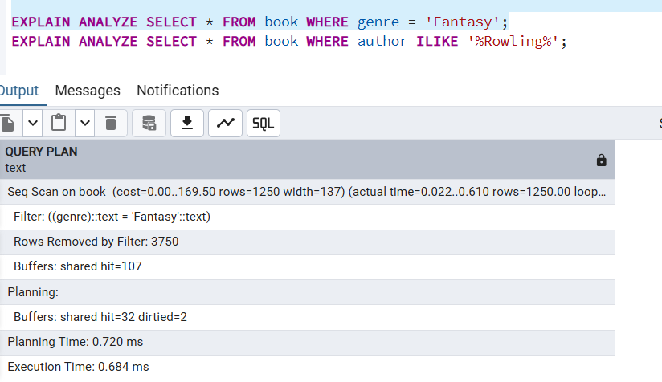
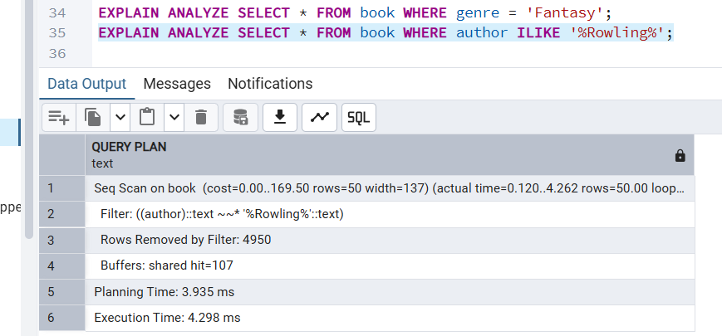
- Sau
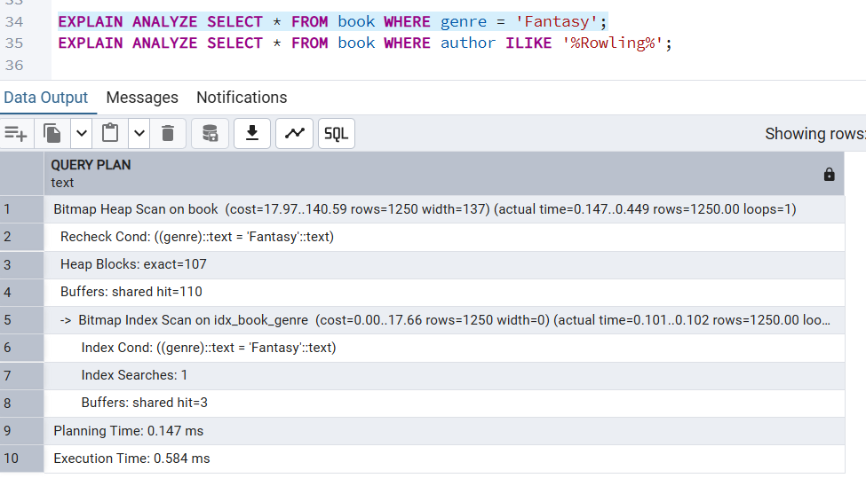
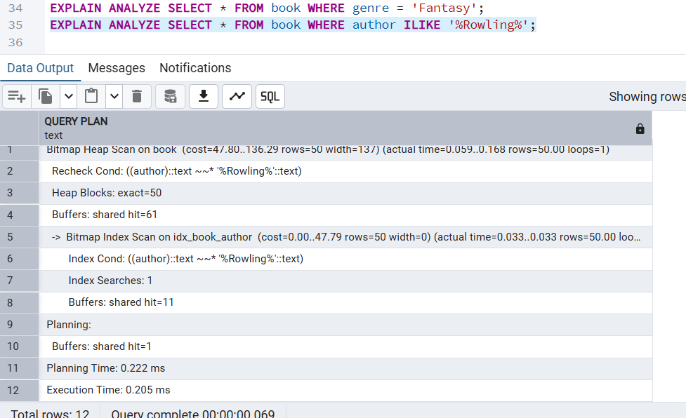

- Trước khi tạo index, cả hai truy vấn đều sử dụng Seq Scan, dẫn đến hiệu năng thấp khi dữ liệu lớn.
- Sau khi tạo index, truy vấn theo genre sử dụng B-tree index giúp tăng tốc đáng kể.
- Truy vấn ILIKE '%Rowling%' sử dụng GIN index với trigram, cho phép tìm kiếm chuỗi hiệu quả.
- Việc sử dụng index giúp giảm số lượng bản ghi cần quét, từ đó cải thiện thời gian thực thi.
- Tuy nhiên, index làm tăng chi phí lưu trữ và làm chậm thao tác INSERT/UPDATE.
- Viết báo cáo ngắn (5-7 dòng) giải thích:
  - Loại chỉ mục nào hiệu quả nhất cho từng loại truy vấn?
- B-tree index là lựa chọn hiệu quả và phổ biến nhất cho các truy vấn so sánh bằng, đồng thời còn hỗ trợ tốt các truy vấn phạm vi và sắp xếp.
- GIN index là tối ưu cho các truy vấn tìm kiếm chuỗi gần đúng, giúp tránh quét toàn bảng.
- Với tìm kiếm toàn văn, GIN index trên to_tsvector mang lại hiệu năng cao khi xử lý dữ liệu văn bản lớn.
- Hash index có hiệu năng rất tốt cho truy vấn so sánh bằng (=), thậm chí có thể nhanh hơn B-tree trong một số trường hợp.
  - Khi nào Hash index không được khuyến khích trong PostgreSQL?
- Tuy nhiên, Hash index không được khuyến khích sử dụng vì chỉ hỗ trợ toán tử = và không dùng được cho các truy vấn phạm vi hoặc sắp xếp.
- Tạo một Clustered Index (sử dụng lệnh CLUSTER) trên bảng book theo cột genre và kiểm tra sự khác biệt trong hiệu suất
- Trước khi CLUSTER: Dữ liệu nằm rải rác, Postgres phải "nhảy" qua nhiều trang dữ liệu khác nhau (Buffers cao), tốn nhiều I/O.
- Sau khi CLUSTER: Các dòng cùng genre nằm sát nhau trên ổ đĩa. Postgres chỉ cần đọc một vài trang liên tiếp là lấy được hết kết quả, giúp Execution Time giảm mạnh và Buffers thấp đi đáng kể.
Lưu ý: Lệnh CLUSTER không tự động duy trì. Khi bạn thêm nhiều dữ liệu mới, bạn cần chạy lại lệnh này để sắp xếp lại bảng.

